**О внесении изменений в постановление Кабинета Министров Чувашской Республики от 18 августа 2022 г. № 401**

Кабинет Министров Чувашской Республики п о с т а н о в л я е т:

1. Внести в постановление Кабинета Министров Чувашской Республики от 18 августа 2022 г. № 401 «Об утверждении перечня видов деятельности по производству продукции, необходимой для обеспечения импортозамещения в условиях введенных ограничительных мер со стороны иностранных государств и международных организаций» (с изменениями, внесенными постановлениями Кабинета Министров Чувашской Республики от 18 ноября 2022 г. № 595, от 25 мая 2023 г. № 358) следующие изменения:

в наименовании слова «деятельности по производству» исключить;

в преамбуле слова «в 2022 и 2023 годах» заменить словами «в 2022 - 2024 годах, а также о случаях установления льготной арендной платы по договорам аренды земельных участков, находящихся в федеральной собственности, и раз-мере такой платы»;

в пункте 1 слова «деятельности по производству» исключить;

перечень видов деятельности по производству продукции, необходимой для обеспечения импортозамещения в условиях введенных ограничительных мер со стороны иностранных государств и международных организаций, утвержденный указанным постановлением, изложить в редакции согласно приложению к настоящему постановлению.

2. Настоящее постановление вступает в силу со дня его официального опубликования.

Председатель Кабинета Министров

Чувашской Республики О.Николаев

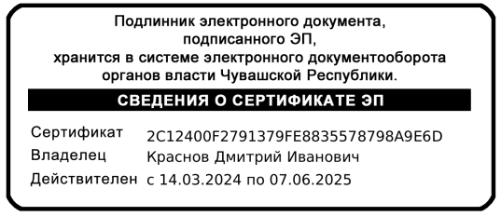

Приложение

к постановлению Кабинета

Министров

Чувашской Республики

от _____________ № ________

УТВЕРЖДЕН

постановлением

Кабинета Министров

Чувашской Республики

от 18 августа 2022 г. № 401

ПЕРЕЧЕНЬ

видов продукции, необходимой для обеспечения импортозамещения в условиях введенных ограничительных мер со стороны иностранных государств и международных организаций

|  |  |  |
| --- | --- | --- |
| №  пп | Перечень продукции | ОКПД 2 |
| 1 | 2 | 3 |
|  | Шишки хмеля | 01.28.20 |

